第2节 基因在染色体上
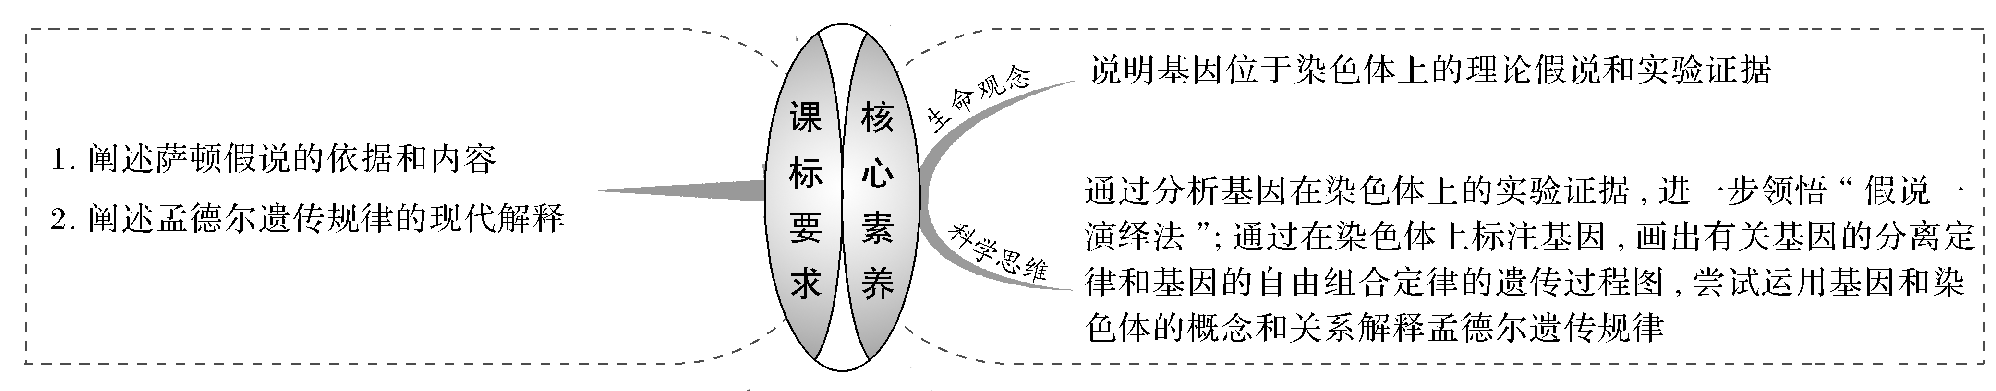
萨顿的假说
——————————————自主梳理——————————————
1.假说根据
假说只是萨顿的想法，假说并不一定是正确的，要想证实假说正确与否，还需要实验的检验
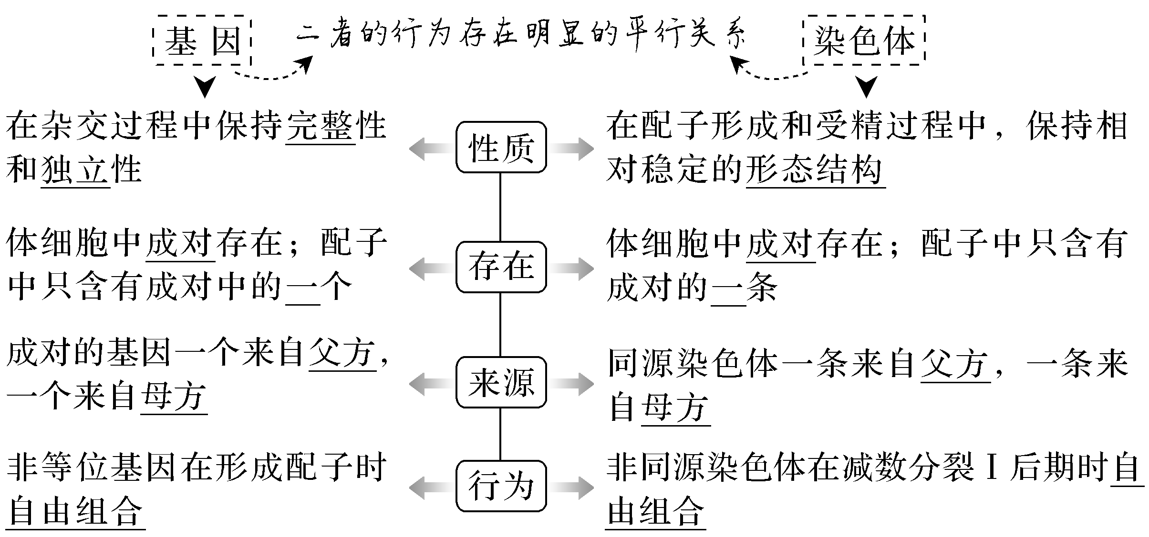
2.假说内容
基因是由染色体携带着从亲代传递给下一代的，即基因就在染色体上。
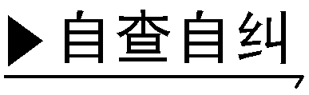
(1)萨顿利用假说—演绎法，推测基因位于染色体上，且基因都位于染色体上。(×)
提示：萨顿只是推测基因位于染色体上，并未作出基因都位于染色体上的推测。
(2)体细胞中基因成对存在，配子中只含1个基因。(×)
提示：体细胞中基因成对存在，配子中只含有成对的基因中的一个。
(3)蝗虫体细胞中的24条染色体，12条来自父方，12条来自母方。(√)
[典例1] (2021·四川蓉城期末改编)下列有关基因与染色体的关系的表述，错误的是( )
A.基因就是染色体
B.有的生物的基因并不在染色体上
C.基因在染色体上的提出者是萨顿
D.同源染色体上的等位基因随同源染色体的分开而分离
答案 A
解析 基因不等于染色体，基因可位于染色体上，A错误；有的生物的基因并不在染色体上，如原核生物和病毒，B正确；基因在染色体上的假说是萨顿提出的，C正确；同源染色体上的等位基因，会随着同源染色体的分开而分离，D正确。
[对点练1] (2021·四川成都七中期末)基因和染色体的行为存在着明显的平行关系。下列哪项不能成为这一判断的依据( )
A.在减数分裂过程中，非等位基因与非同源染色体都会发生自由组合
B.在体细胞中，基因和染色体都是成对存在的
C.成对的基因和同源染色体都是一个来自父方，一个来自母方
D.基因有完整性和独立性，但染色体的结构会发生变化，从染色体转变成染色质
答案 D
解析 在减数分裂过程中，非同源染色体上的非等位基因与非同源染色体都会发生自由组合，这说明基因和染色体的行为存在着明显的平行关系，A不符合题意。在体细胞中，基因和染色体都是成对存在的，这说明基因和染色体的行为存在着明显的平行关系，B不符合题意。成对的基因和同源染色体都是一个来自父方，一个来自母方，这说明基因和染色体的行为存在着明显的平行关系，C不符合题意。基因有完整性和独立性，但染色体的结构会发生变化，从染色体转变成染色质，这不能说明基因与染色体的行为存在平行关系；基因有完整性和独立性，染色体在配子形成和受精过程中也有相对稳定的形态结构，这才能体现基因和染色体的行为存在着明显的平行关系，D符合题意。
联想质疑
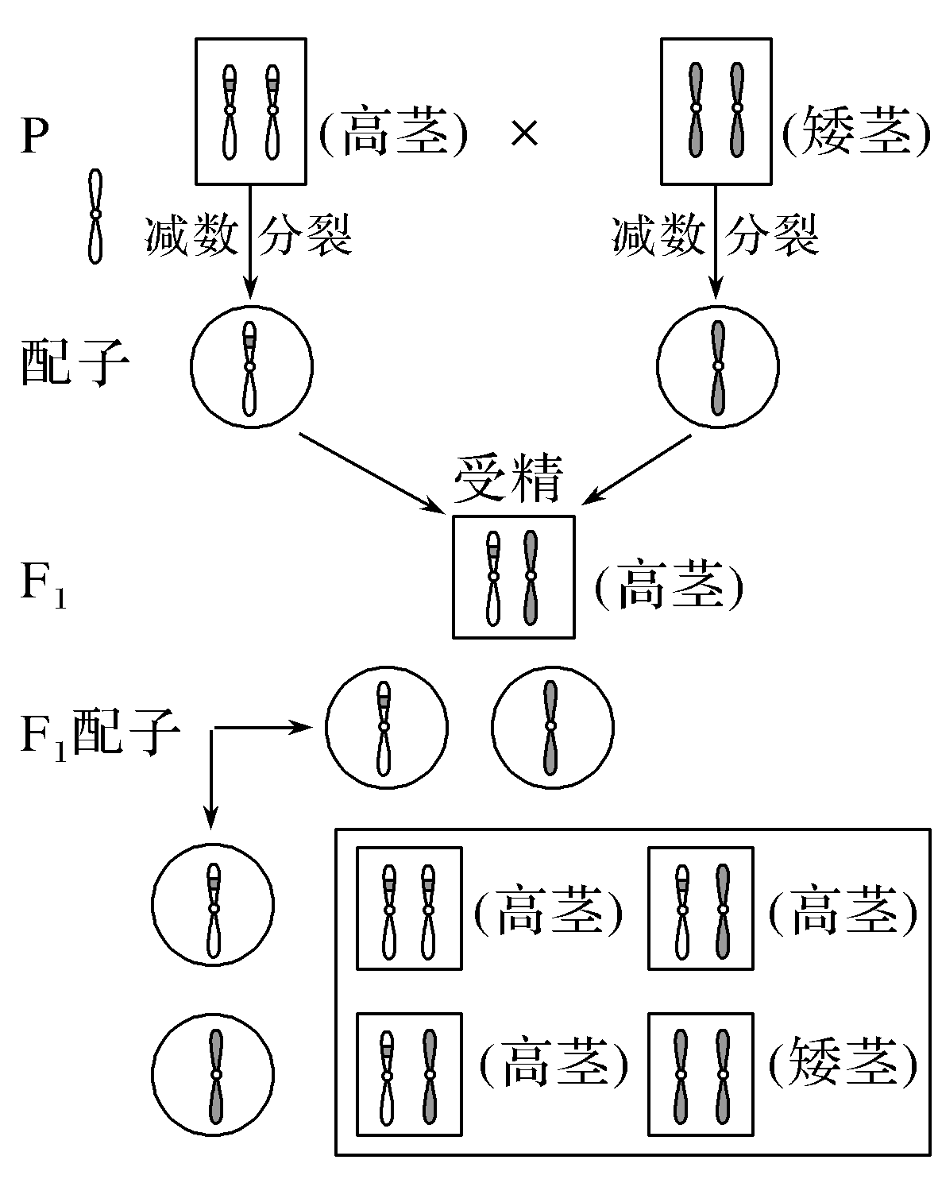
★减数分裂中基因与染色体的关系
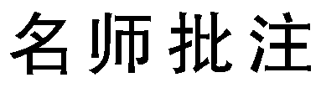
并非所有的基因都位于染色体上。在真核生物中，细胞核基因位于染色体上，但细胞质基因位于线粒体和叶绿体的DNA上；在原核生物中，细胞内无染色体，其内的基因位于拟核区的DNA上或者质粒DNA上；病毒中有基因，但无染色体。
基因位于染色体上的实验证据
——————————————自主梳理——————————————
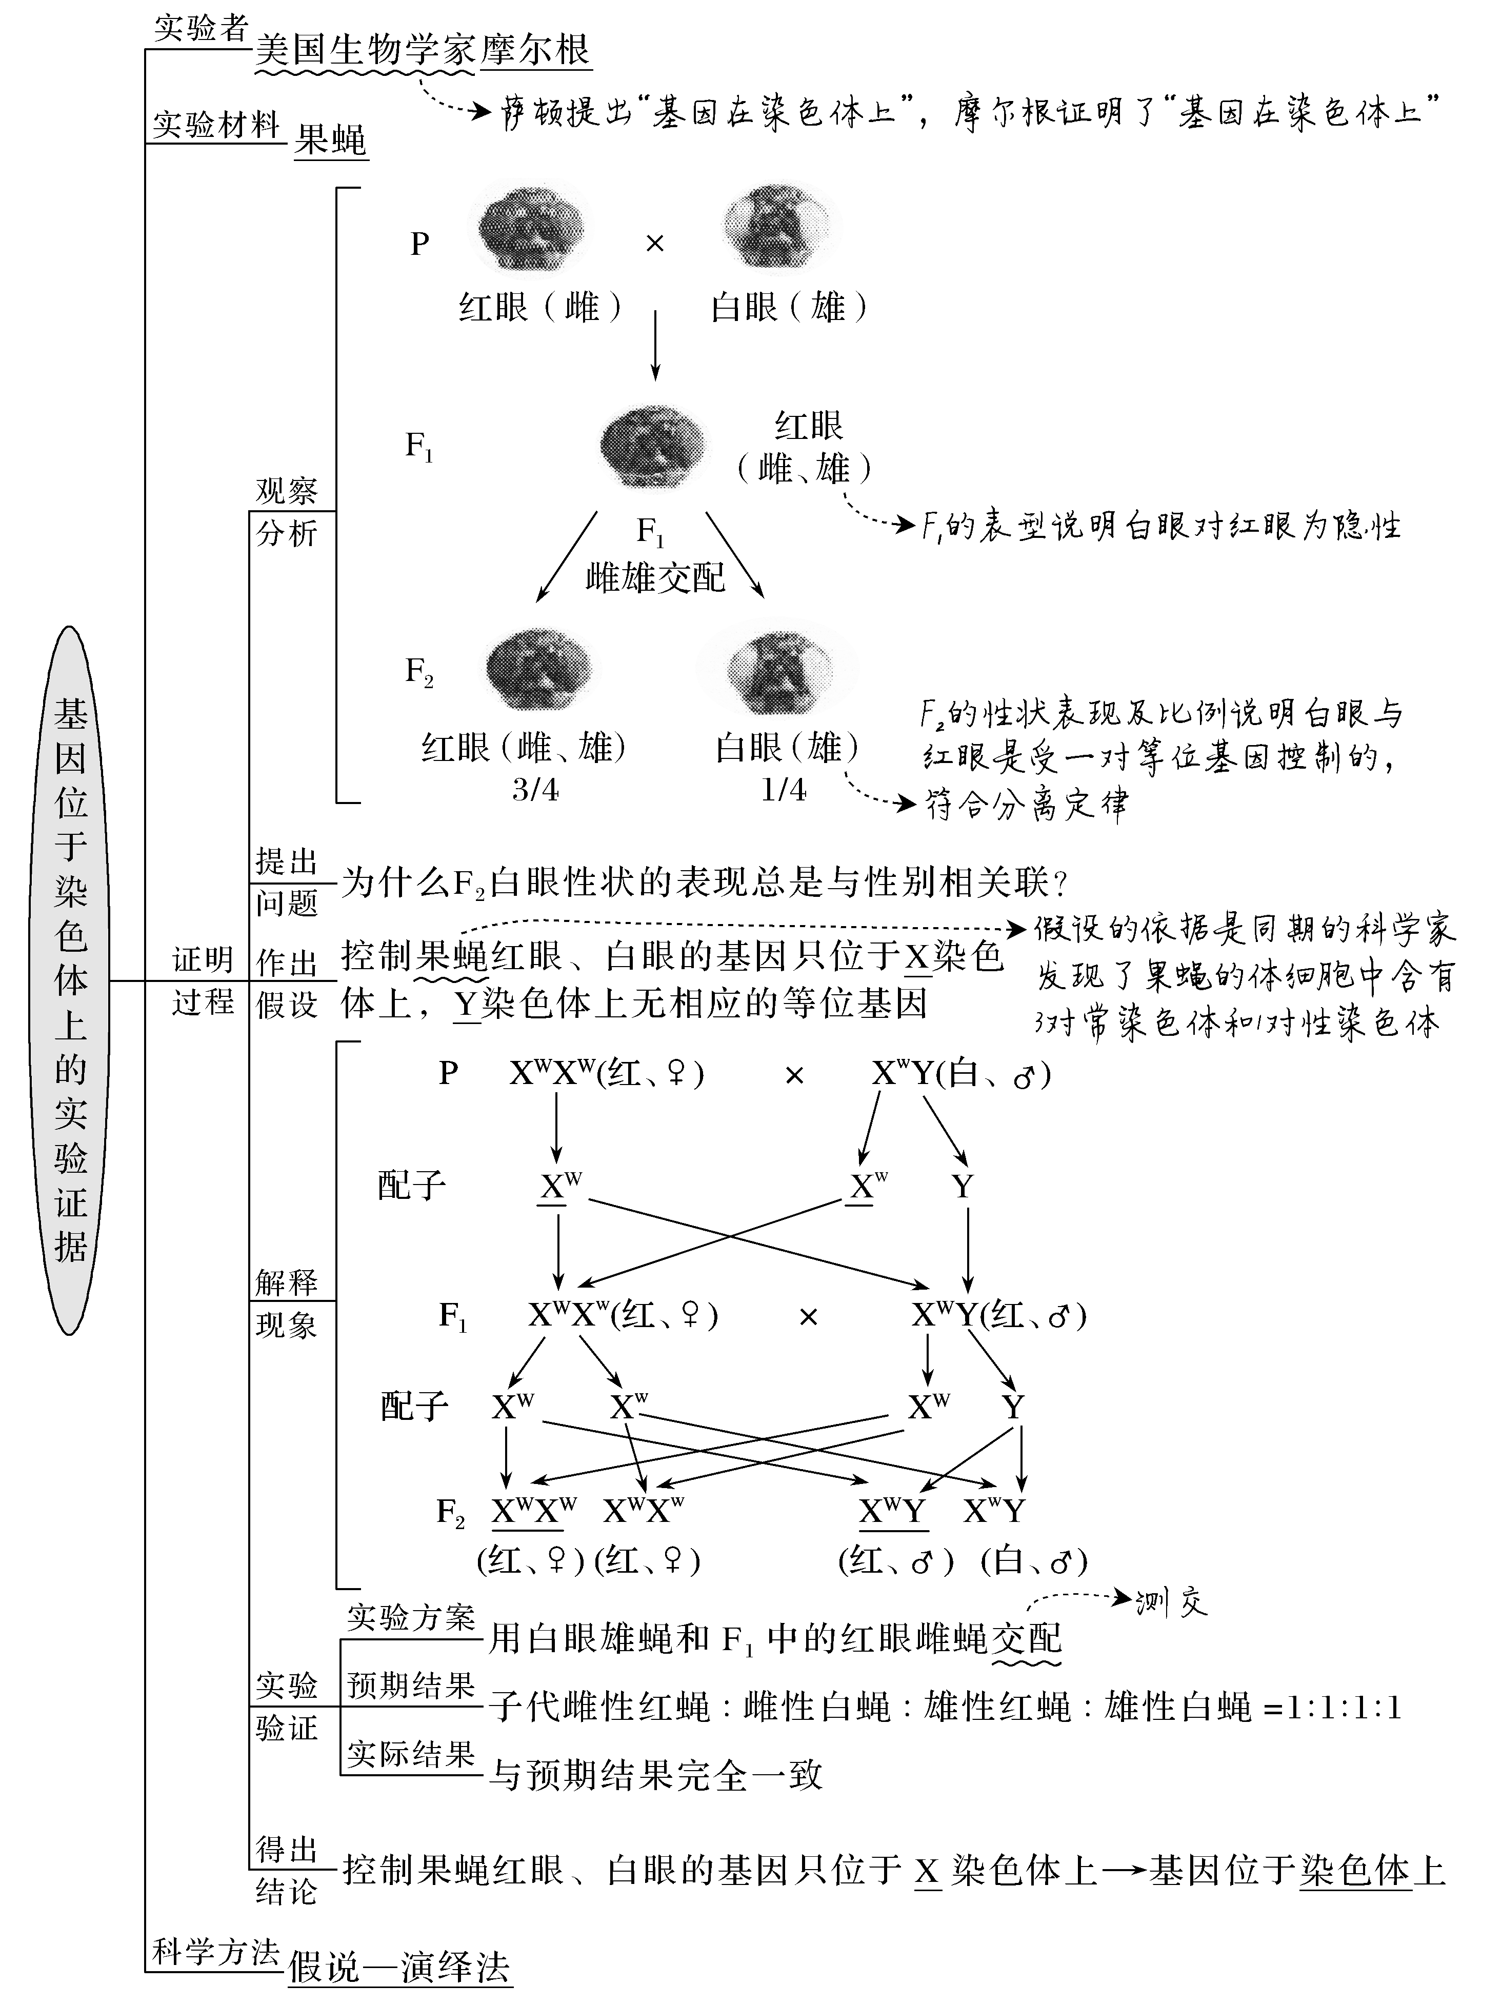
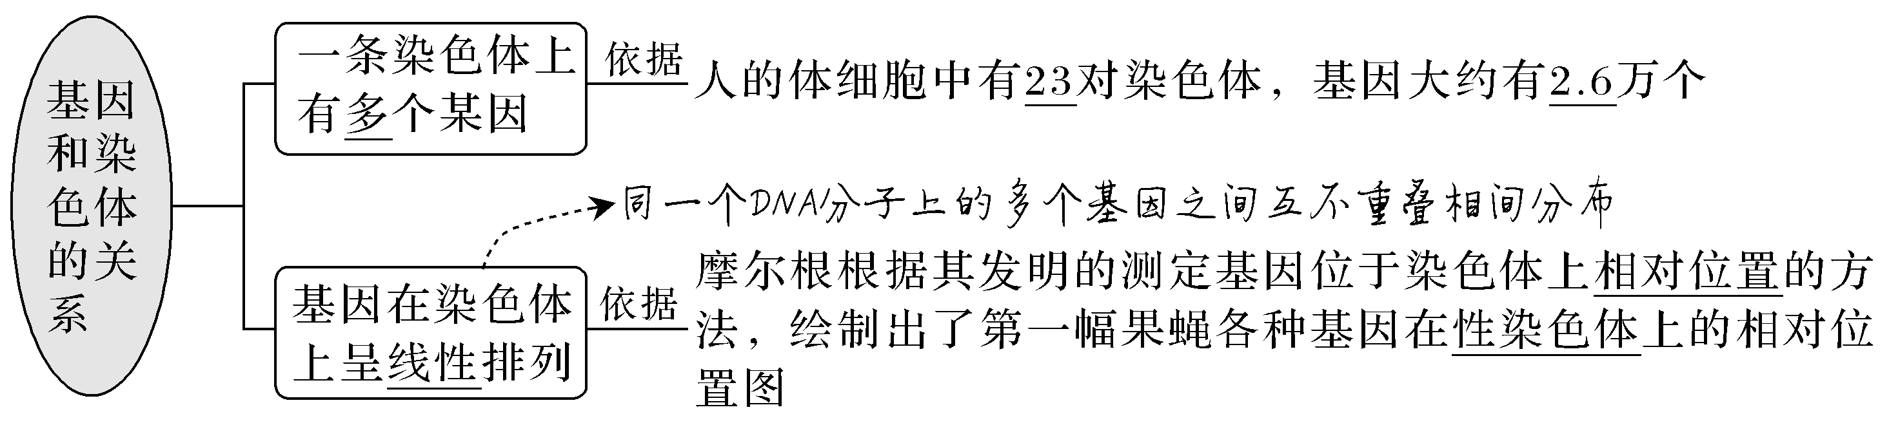
(1)基因在染色体上的假设，其提出者是萨顿，证明者是摩尔根(√)
(2)X染色体上的基因控制的性状遗传不遵循孟德尔遗传规律(×)
提示：X染色体上的基因所控制的性状的遗传仍然遵循分离定律。
(3)一对等位基因应位于一对同源染色体上(√)
(4)染色体和基因并不是一一对应关系，一条染色体上含有很多个基因(√)
[典例2] (2021·四川成都七中期中改编)果蝇常被用作遗传学研究的实验材料，下列关于果蝇的叙述，错误的是( )
A.果蝇易饲养、后代多，具有易于区分的性状
B.果蝇体细胞中含有4对常染色体，雌果蝇体细胞中含有2条X染色体
C.性染色体上的基因不一定都与性别决定有关
D.白眼雄果蝇的白眼基因位于X染色体上，Y染色体上无其等位基因
答案 B
解析 果蝇易饲养、繁殖快、后代多，具有易于区分的性状等，常被用作遗传学研究的实验材料，A正确；果蝇体细胞中含有4对染色体，其中常染色体有3对，雌果蝇含有2条X染色体，B错误；性染色体上的基因不一定都与性别决定有关，如果蝇的白眼基因，C正确；白眼雄果蝇的白眼基因位于X染色体上，Y染色体上无其等位基因，D正确。
[对点练2] (2021·河南九师联盟)继孟德尔之后，摩尔根也运用了假说—演绎法进行科学探究，其果蝇杂交实验成为“基因在染色体上的实验证据”的经典。下列实验可以成功验证摩尔根的演绎推理的是( )
A.白眼雌×红眼雄→红眼雌∶白眼雄＝1∶1
B.红眼雌×白眼雄→红眼雌∶白眼雄＝1∶1
C.红眼雌×白眼雄→红眼雌∶白眼雄∶红眼雄∶白眼雌＝1∶1∶1∶1
D.A、B、C三项都不是
答案 A
解析 摩尔根用测交实验及其结果成功地验证了自己的演绎推理；摩尔根的测交实验是让子一代果蝇与隐性纯合子杂交，因此摩尔根所做的测交实验包括白眼雌(X^{w}X^{w})×红眼雄(X^{W}Y)→红眼雌(X^{W}X^{w})∶白眼雄(X^{w}Y)＝1∶1。
联想质疑
果蝇作为遗传学的经典实验材料的优点
①相对性状多且明显；②繁殖快；③成本低，易饲养；④染色体数目少，便于观察；⑤具有性染色体
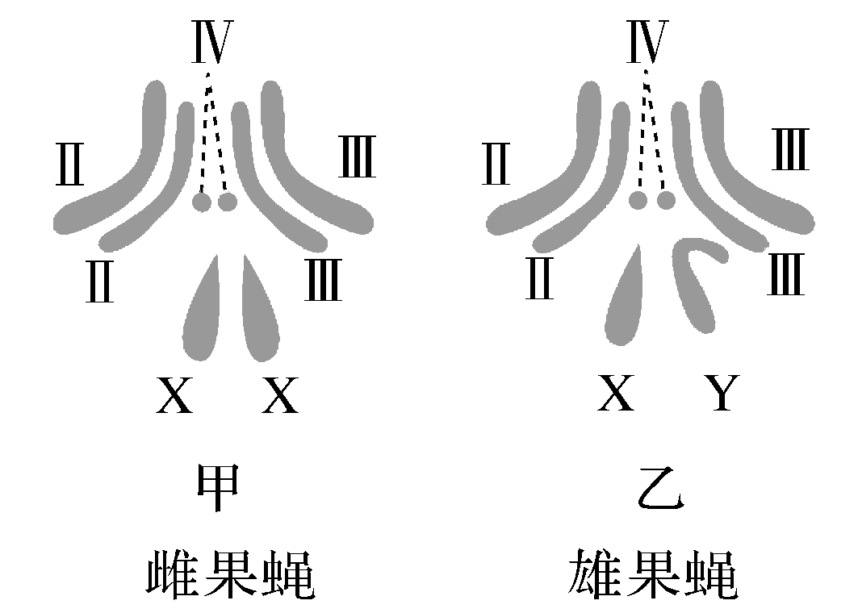

摩尔根曾经提出的三种假说
假说1：控制白眼的基因位于Y染色体上.而X染色体上不含有它的等位基因。如果假说1成立，则雌果蝇不可能表现出红眼和白眼，所以假说1错误。
假说2：控制白眼的基因位于X染色体上，而Y染色体上不含有它的等位基因。
假说3：控制白眼的基因位于X、Y染色体的同源区段上，即Y染色体上含有它的等位基因。
假说2和假说3均可以合理解释果蝇杂交实验，后来通过果蝇杂交实验的测交实验进行论证，证明假说2才是正确的，假说3是错误的。

(1)常染色体与性染色体
常染色体：与性别决定无关的染色体。性染色体：与性别决定有关的染色体。在雌果蝇中，性染色体组成是一样的，用XX表示；在雄果蝇中，性染色体组成不一样，用XY表示。
(2)性染色体上的基因的书写方法(相关基因用B、b表示)
性染色体上的基因书写时需要先写性染色体符号，将基因写在性染色体符号的右上角。如仅X染色体上含有，Y染色体上没有对应基因的个体，基因型可写作X^{B}X^{b}、X^{b}Y等；X、Y染色体上均含有对应基因的个体，基因型可写作X^{B}Y^{B}、X^{B}X^{b}等。
(3)性染色体上基因控制的性状
在描述时，需要阐明其性别。如红眼雌果蝇的基因型是X^{W}X^{W}(纯合子)、X^{W}X^{w}(杂合子)，红眼雄果蝇的基因型是X^{W}Y等。
(1) “线性”不是“线形”。
(2) “基因在染色体上呈线性排列”并不是说基因是线性的，而是指基因的排列是线性的。
(3)基因的线性排列指的是基因一个接着一个，它们之间没有重复、倒退、分支等现象。但随着现代生物学的发展，重叠基因、跳跃基因等被发现，也使人们认识到基因的线性排列是相对的。
孟德尔遗传规律的现代解释
——————————————自主梳理——————————————
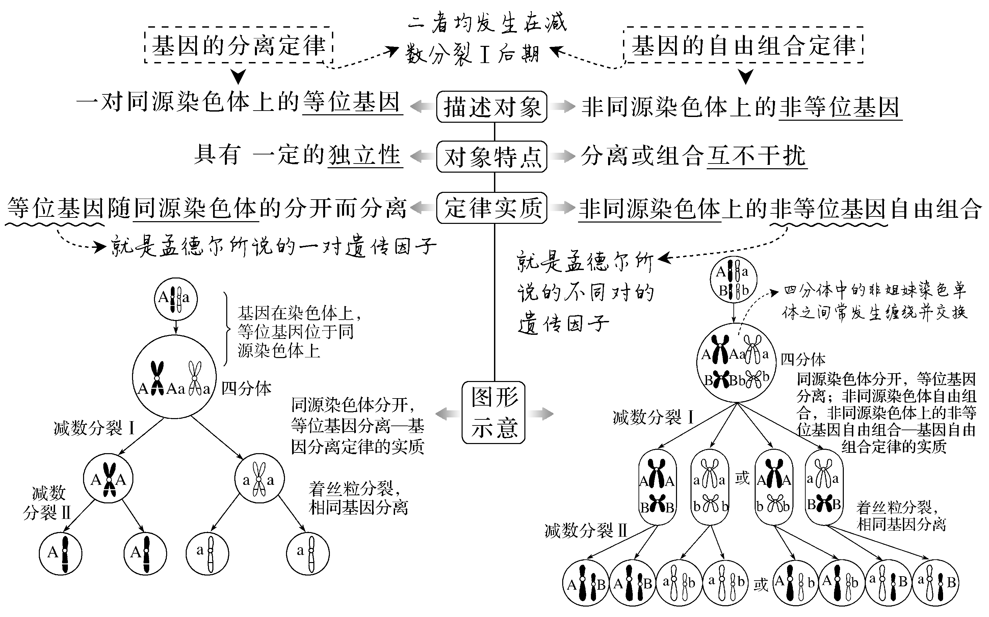
(1)基因的分离定律的实质是等位基因随非同源染色体的分开而分离。(×)
提示：基因的分离定律的实质是等位基因随同源染色体的分开而分离。
(2)非同源染色体上的非等位基因一定自由组合。(×)
提示：同源染色体上的非等位基因一定要分离，非同源染色体上的非等位基因自由组合。
(3)非等位基因随非同源染色体的自由组合而组合说明核基因和染色体行为存在平行关系。(√)
[典例3] (2021·广东广州期末)根据如图所示基因在染色体上的分布情况判断，下列选项不遵循基因的自由组合定律的是( )
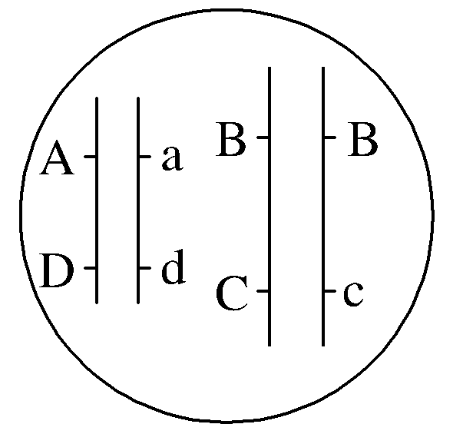
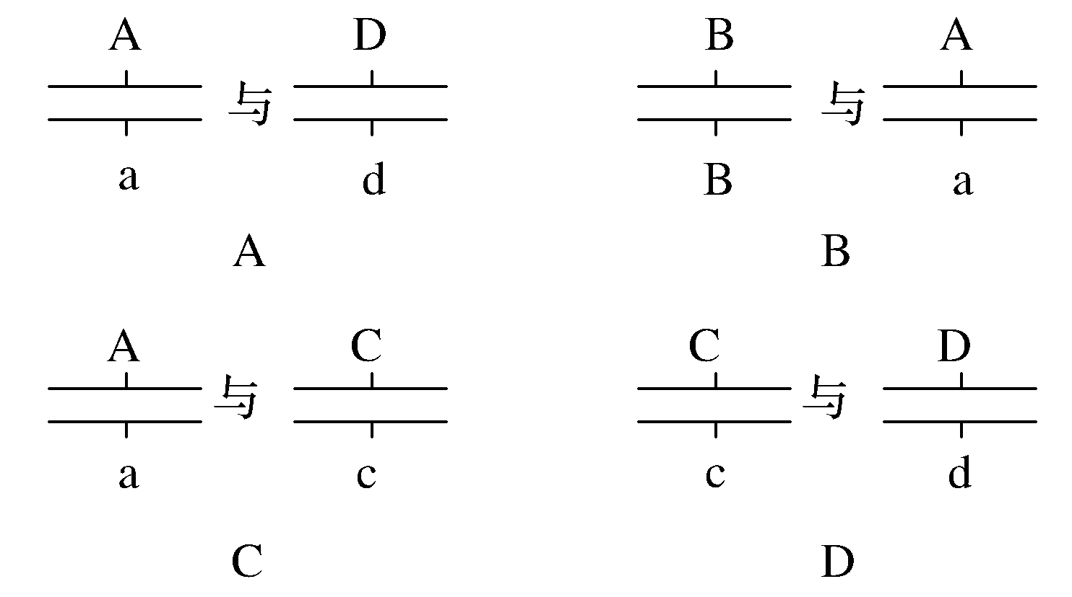
答案 A
解析 A、a与D、d位于一对同源染色体上，不遵循基因的自由组合定律，A错误；A、a与B、B位于两对同源染色体上，在遗传过程中遵循基因的自由组合定律，B正确；A、a与C、c位于两对同源染色体上，在遗传过程中遵循基因的自由组合定律，C正确；C、c与D、d位于两对同源染色体上，在遗传过程中遵循基因的自由组合定律，D正确。
[对点练3] (2021·四川成都外国语学校期中)下列关于孟德尔遗传规律现代解释的叙述，错误的是( )
A.非同源染色体上的非等位基因的分离或组合是互不干扰的
B.同源染色体上的等位基因具有一定的独立性
C.同源染色体上的等位基因分离，非等位基因自由组合
D.基因的分离定律与基因的自由组合定律体现在减数分裂过程中
答案 C
解析 基因的自由组合定律的现代解释认为，非同源染色体上的非等位基因的分离或组合是互不干扰的，A正确；在杂合子的细胞中，位于一对同源染色体上的等位基因，具有一定的独立性，B正确；同源染色体上的等位基因彼此分离的同时，非同源染色体上的非等位基因自由组合，C错误；基因的分离定律与基因的自由组合定律体现在减数分裂过程中，同源染色体上的等位基因彼此分离的同时，非同源染色体上的非等位基因自由组合，D正确。
联想质疑
分离定律与自由组合定律的适用条件
(1)进行有性生殖生物的性状遗传。
(2)真核生物的性状遗传。
(3)细胞核遗传(核基因)。
(4)分离定律适用于一对相对性状的遗传；自由组合定律适用于两对及两对以上相对性状的遗传。
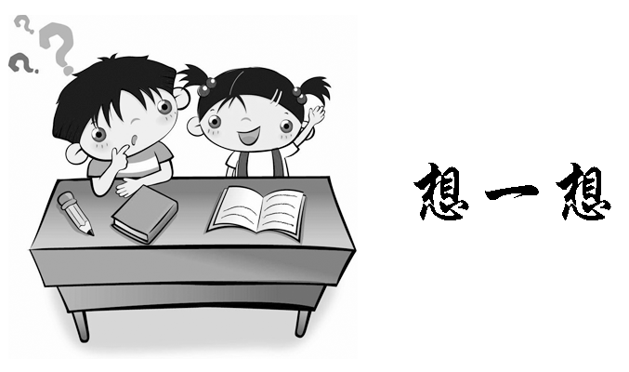
1.在减数分裂的哪一时期可以体现孟德尔遗传规律的实质？
提示：减数第一次分裂后期；同源染色体的分开，导致等位基因分离；非同源染色体的自由组合，导致其上的非等位基因自由组合。
2.在减数分裂中，非等位基因都可以发生自由组合吗？
提示：不能。非等位基因随着非同源染色体的自由组合而组合，故只有非同源染色体上的非等位基因才可以发生自由组合。
思维导图 | 晨读必背
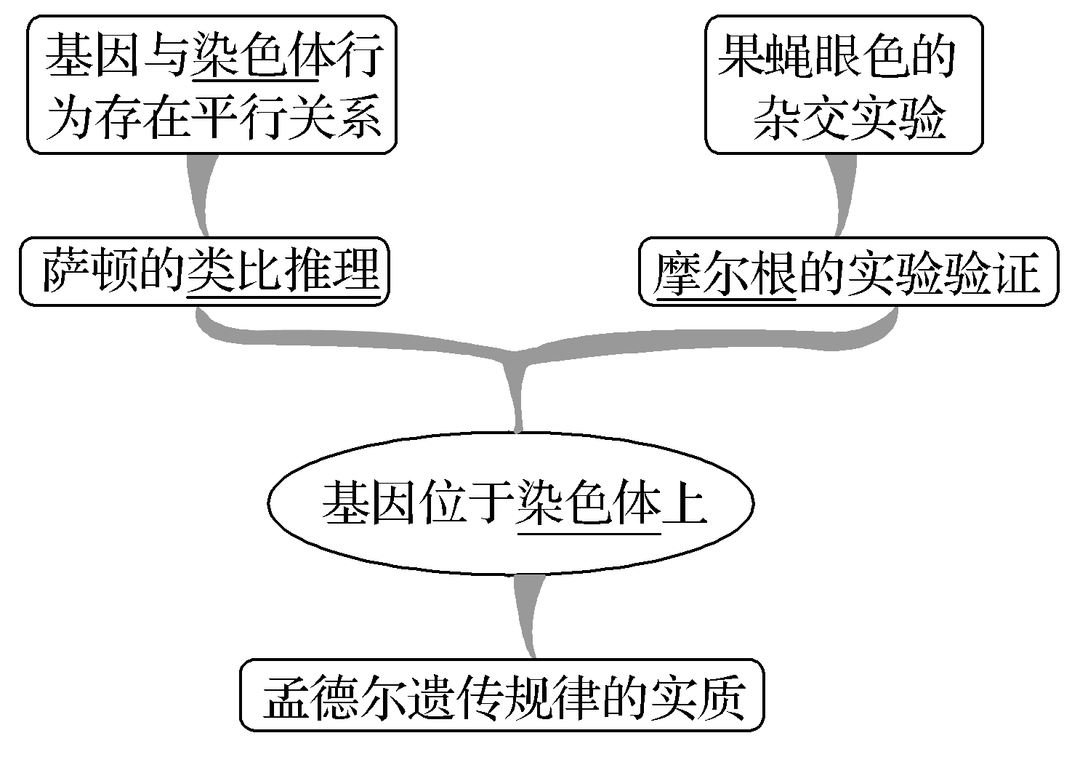 | 1.萨顿推论：基因(遗传因子)是由染色体携带着从亲代传递给下一代的。也就是说，基因就在染色体上，因为基因和染色体的行为存在着明显的平行关系。  2.基因的分离定律的实质是：在杂合子的细胞中，位于一对同源染色体上的等位基因，具有一定的独立性；在减数分裂形成配子的过程中，等位基因会随同源染色体的分开而分离，分别进入两个配子中，独立地随配子遗传给后代。  3.基因的自由组合定律的实质是：位于非同源染色体上的非等位基因的分离或组合是互不干扰的；在减数分裂过程中，同源染色体上的等位基因彼此分离的同时，非同源染色体上的非等位基因自由组合。
随堂检测
1.(2021·安徽蚌埠田家炳中学月考)下列关于基因和染色体关系的说法正确的是( )
A.非等位基因都位于非同源染色体上
B.位于同源染色体上相同位置的基因为相同基因或等位基因
C.各种生物的基因都可以位于X染色体或Y染色体上
D.位于性染色体上的基因，不遵循孟德尔的遗传规律
答案 B
解析 非等位基因位于非同源染色体上或同源染色体的不同位置上，A错误；位于同源染色体上相同位置的基因为相同基因或等位基因，B正确；具有X染色体和Y染色体的生物，其X染色体和Y染色体上有基因，但有的生物没有X、Y染色体，C错误；位于性染色体上的基因，在遗传中同样遵循孟德尔的遗传规律，D错误。
2.在豌豆杂交实验中，高茎与矮茎杂交，F₂中高茎和矮茎的比为787∶277，上述实验结果的实质是( )
A.高茎基因对矮茎基因是显性
B.F₁自交，后代出现性状分离
C.控制高茎和矮茎的基因不在一条染色体上
D.等位基因随同源染色体的分离而分开
答案 D
3.果蝇的红眼受X染色体上的一个显性基因控制，其隐性性状为白眼。在下列杂交组合中，通过眼色即可直接判断子代果蝇性别的一组是( )
A.杂合红眼雌果蝇×红眼雄果蝇
B.白眼雌果蝇×红眼雄果蝇
C.杂合红眼雌果蝇×白眼雄果蝇
D.白眼雌果蝇×白眼雄果蝇
答案 B
4.(2021·河南郑州一中期中)下列关于“基因在染色体上呈线性排列”的说法正确的是( )
①一条染色体上只有一个基因 ②每条染色体上有多个基因 ③一条染色体上有多对等位基因 ④位于同一条染色体上的基因之间互不重复
A.①③ B.②③
C.②④ D.①④
答案 C
解析 一条染色体上有多个基因，①错误、②正确；等位基因位于同源染色体上，一条染色体上不含等位基因，③错误；位于同一条染色体上的基因之间互不重复，④正确。
5.(2021·山东烟台期中)生物学家常把果蝇作为遗传学研究的实验材料。果蝇的黄身与黑身是一对相对性状，由位于常染色体上的等位基因A、a控制，红眼(W)与白眼(w)是一对相对性状，W、w位于性染色体上，如图所示。根据所学知识回答有关问题。
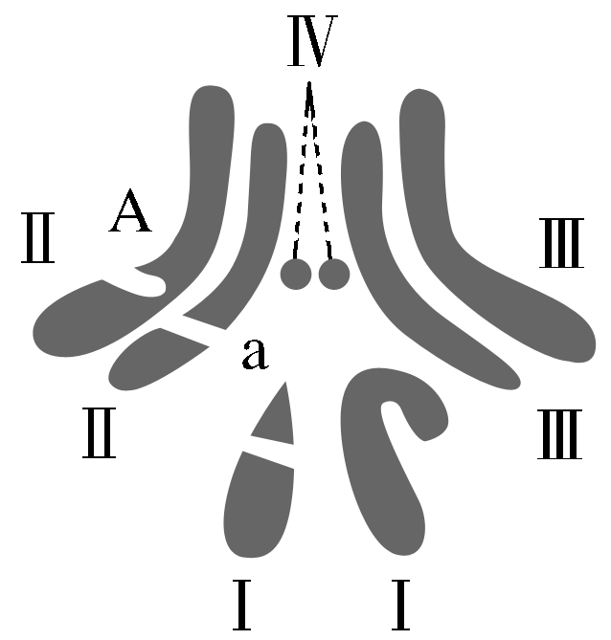
(1)图中果蝇的性别是 。摩尔根以果蝇为实验材料，用 法证明了基因在染色体上。他和同事的假设是如果控制白眼的基因(w)在X染色体上，而Y染色体不含有它的 ，就可以合理地解释白眼的遗传与性别相联系。
(2)如果图示为果蝇原始生殖细胞的染色体示意图，则该细胞在减数第二次分裂后期时有 条染色体，此时细胞名称为 。
(3)通过实验确定了果蝇的黄身(A)对黑身(a)为显性，另一对由位于常染色体上的基因控制的相对性状正常翅(B)对残翅(b)为显性，为进一步确定这两对性状的遗传是否遵循基因的自由组合定律，请设计一个简单的杂交实验加以说明，可供选择的亲本有：黑身残翅、黄身残翅、黄身正常翅，均为纯合个体，雌雄均有若干。(用遗传图解加文字说明)
答案 (1)雄性 假说—演绎 等位基因 (2)8 次级精母细胞 (3)遗传图解如下：
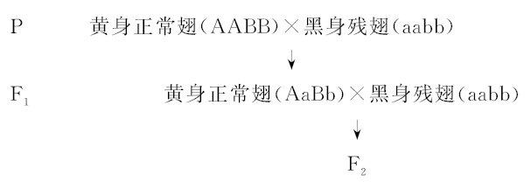
若测交后代F₂的表型及其比例为黄身正常翅∶黄身残翅∶黑身正常翅∶黑身残翅＝1∶1∶1∶1，则符合基因的自由组合定律，否则不符合
解析 (1)图中果蝇的两个Ⅰ号染色体为异型的，据此可知其性别是雄性。摩尔根以果蝇为实验材料，用假说—演绎法证明了基因在染色体上。他和同事的假设是如果控制白眼的基因(w)在X染色体上，而Y染色体不含有它的等位基因，就可以合理地解释白眼的遗传与性别相联系。(2)分析题图可知，该果蝇的原始生殖细胞即精原细胞中有8条染色体、4对同源染色体，该精原细胞经过染色体复制形成初级精母细胞，初级精母细胞在减数第一次分裂过程中，同源染色体分离分别进入不同的子细胞中，导致所形成的每个次级精母细胞中的染色体数目减半，即每个次级精母细胞中含有4条染色体；在减数第二次分裂后期，连接两条姐妹染色单体的着丝粒分裂，导致染色体数目加倍，即该细胞在减数第二次分裂后期有8条染色体，此时该细胞名称为次级精母细胞。(3)若要通过杂交实验确定果蝇的黄身(A)和黑身(a)、正常翅(B)和残翅(b)这两对性状的遗传是否遵循基因的自由组合定律，可让表型为黄身正常翅(AABB)的双显性纯合子与表型为黑身残翅(aabb)的双隐性纯合子杂交，F₁表型为黄身正常翅(AaBb)，对其进行测交，观察并统计后代的表型及其比例。如果测交后代的表型及其比例为黄身正常翅∶黄身残翅∶黑身正常翅∶黑身残翅＝1∶1∶1∶1，则符合基因的自由组合定律，否则不符合。
课时作业
(时间：30分钟)
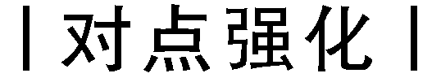
强化点1 萨顿的假说
1.(2021·山东青岛期中)下列相关叙述错误的是( )
A.萨顿提出了基因位于染色体上的假说
B.萨顿发现了基因与染色体行为的平行关系
C.萨顿运用假说—演绎法证明了基因位于染色体上
D.萨顿以蝗虫细胞为材料研究基因与染色体的关系
答案 C
解析 摩尔根运用假说—演绎法证明基因位于染色体上。
2.(2021·湖北武汉市期中)下列各项不能说明基因和染色体行为存在平行关系的是( )
A.体细胞中基因和染色体成对存在，生殖细胞中二者都是成单存在
B.体细胞成对的基因和同源染色体都是一个来自父方一个来自母方
C.非同源染色体及其上的非等位基因自由组合
D.基因和染色体在生殖过程中都可能发生变异
答案 D
解析 在生殖过程中基因和染色体的变异是随机发生的，没有必然的联系，不能体现二者间的平行关系，故选D。
3.下列关于基因和染色体在减数分裂过程中行为变化的描述，错误的是( )
A.同源染色体分离的同时，等位基因也随之分离
B.非同源染色体自由组合，使所有非等位基因之间发生自由组合
C.染色单体分开时，复制而来的两个基因也随之分开
D.非同源染色体数量越多，非等位基因组合的种类也越多
答案 B
解析 基因的行为和染色体的行为是平行的，在减数分裂形成配子时，等位基因随同源染色体的分离而彼此分离，A正确；非同源染色体上的非等位基因自由组合，但同源染色体上的非等位基因不能自由组合，B错误；基因位于染色体上，故在染色单体分开时，复制而来的两个基因随之分开，C正确；位于非同源染色体上的非等位基因才能自由组合，非同源染色体越多，非等位基因组合的种类越多，D正确。
强化点2 基因位于染色体上的实验证据
4.(2021·福建师大附中期中)摩尔根研究控制果蝇白眼的基因在染色体上的位置时经历了若干过程，下列叙述依次为( )
①白眼性状是如何遗传的，为何与性别有关 ②控制白眼的基因仅位于X染色体上，Y染色体上不含有它的等位基因 ③对F₁红眼雌果蝇进行测交
A.①为假说，②为推论，③为实验验证
B.①为观察，②为假说，③为推论
C.①为问题，②为假说，③为实验验证
D.①为推论，②为假说，③为实验验证
答案 C
解析 摩尔根研究控制果蝇白眼的基因在染色体上的位置时采用的方法是假说—演绎法。根据实验现象提出的问题是白眼性状是如何遗传的，为何与性别有关；作出的假设是控制白眼的基因仅位于X染色体上，Y染色体上不含有它的等位基因；利用F₁红眼雌果蝇进行测交实验，验证假说。
5.基因位于染色体上的实验证据是摩尔根的果蝇杂交实验，所用科学方法是假说—演绎法，摩尔根在实验中所发现的新问题是( )
A.F₁果蝇全是红色
B.F₂果蝇出现性状分离
C.F₂果蝇红眼和白眼之间的数量比是3∶1
D.白眼性状的表现总是与性别相联系
答案 D
解析 孟德尔和摩尔根用具有相对性状的亲本杂交，都发现子一代是显性性状，A错误；孟德尔和摩尔根用具有相对性状的亲本杂交，都发现F₂出现性状分离，且分离比是3∶1，B、C错误；摩尔根的实验新发现是白眼性状的表现总是与性别相联系，D正确。
6.摩尔根在果蝇杂交实验中发现了伴性遗传，在果蝇野生型个体与白眼突变体杂交实验中，最早能够判断白眼基因位于X染色体上的最关键实验结果是( )
A.白眼突变体与野生型个体杂交，F₁全部表现为野生型，雌、雄比例为1∶1
B.F₁雌性与白眼雄性杂交，后代出现白眼，且雌雄中比例均为1∶1
C.F₁相互交配，后代出现性状分离，白眼全部是雄性
D.白眼雌性与野生型雄性杂交，后代白眼全部为雄性，野生型全部为雌性
答案 C
解析 F₁均表现红眼，而F₁相互交配，F₂中白眼全为雄性，即白眼性状的表现与性别相关联，由此可判断白眼基因位于X染色体上。
7.(2021·河北石家庄调研)摩尔根研究果蝇的眼色遗传实验过程如图所示，其中控制果蝇眼色的基因为W、w。下列相关叙述中，错误的是( )
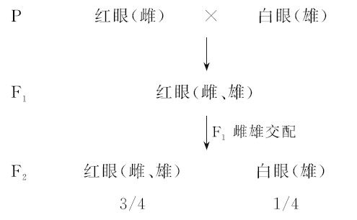
A.果蝇的眼色遗传遵循基因的分离定律
B.摩尔根的果蝇眼色遗传实验和孟德尔的豌豆杂交实验的研究，都采用了“假说—演绎法”
C.摩尔根所作的假设是控制白眼的基因位于X染色体上，Y染色体上没有它的等位基因
D.F₂中的红眼雌果蝇的基因型只有X^{W}X^{W}
答案 D
解析 果蝇的红眼与白眼受一对等位基因控制，该基因的遗传遵循基因的分离定律，A正确；孟德尔的豌豆杂交实验和摩尔根的果蝇眼色遗传实验的研究都采用了“假说—演绎法”，B正确；根据实验现象，摩尔根假设控制白眼的基因只位于X染色体上，Y染色体上没有它的等位基因，C正确；F₂中的红眼雌果蝇的基因型有X^{W}X^{W}和X^{W}X^{w}两种，D错误。
强化点3 孟德尔遗传规律的现代解释
8.(2021·山东潍坊联考)下列关于等位基因与同源染色体的关系的叙述，正确的是( )
A.等位基因位于同源染色体的相同位置上
B.等位基因位于同一染色体的相同位置上
C.等位基因位于非同源染色体上
D.等位基因存在于生物体的所有细胞中
答案 A
解析 等位基因位于同源染色体的相同位置上，而不是位于同一染色体的相同位置上，A正确，B、C错误；生殖细胞中不含等位基因，D错误。
9.(2021·江西新余一中期)下列关于孟德尔遗传规律的现代解释的说法错误的是( )
A.等位基因位于一对同源染色体上，总是成对存在的
B.受精时，雌雄配子的结合是随机的，结合机会相等
C.非同源染色体上的非等位基因的分离或组合是互不干扰的
D.非同源染色体上的非等位基因彼此分离的同时，同源染色体上的等位基因自由组合
答案 D
解析 在减数分裂过程中，同源染色体上的等位基因彼此分离的同时，非同源染色体上的非等位基因自由组合。
10.基因型为Mm的动物，在其精子形成过程中，基因MM、mm、Mm分开，分别发生在( )
①精原细胞形成初级精母细胞时 ②初级精母细胞形成次级精母细胞时 ③次级精母细胞形成精细胞时 ④精细胞形成精子时
A.①②③ B.③③②
C.②②③ D.②③④
答案 B
解析 MM、mm的产生是通过DNA复制形成的，因此位于姐妹染色单体上，它们的分离发生在减数分裂Ⅱ，伴随着丝粒分裂，姐妹染色单体的分开而分离；Mm是一对等位基因，位于一对同源染色体上，它们的分离发生在减数分裂Ⅰ，伴随着同源染色体的分开而分离。
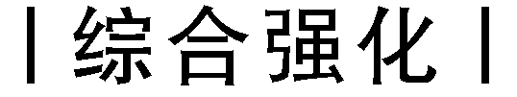
11.(2021·江苏盐城中学期末考试)如图是一对夫妇和几个子女的简化DNA指纹，“”表示有标记基因，据此图判断，下列分析不正确的是( )
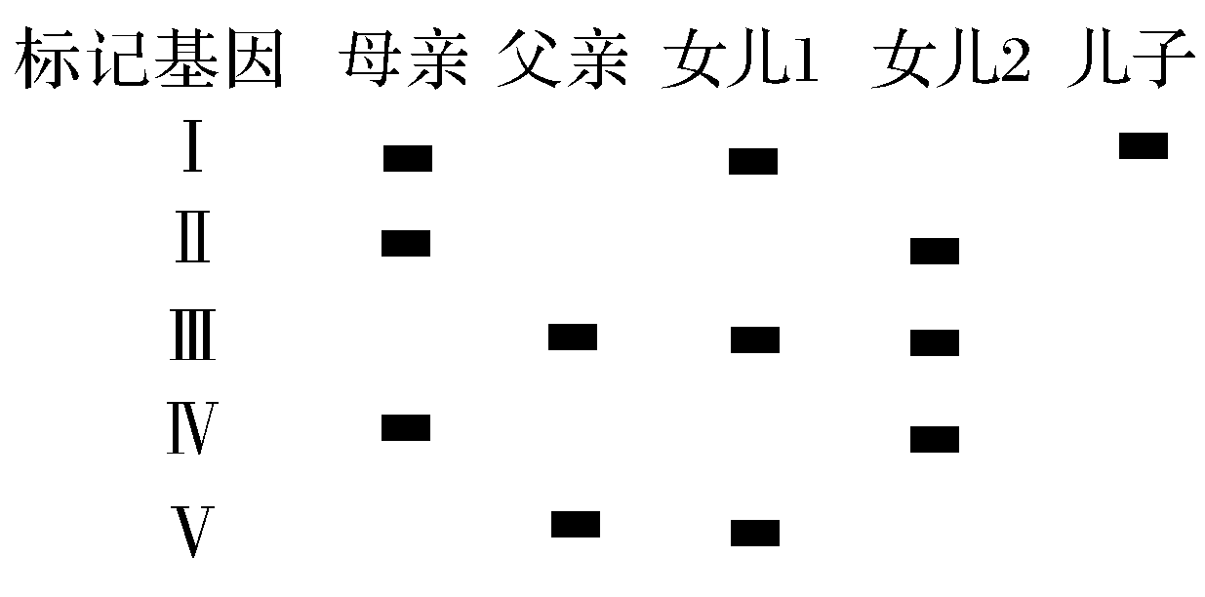
A.基因Ⅰ和基因Ⅱ可能位于同源染色体上
B.基因Ⅱ与基因Ⅳ可能位于同一条染色体上
C.基因Ⅲ可能位于X染色体上
D.基因V可能位于Y染色体上
答案 D
解析 A项，母亲携带基因Ⅰ和基因Ⅱ，而子女中只有其一，可能是由于减数分裂时同源染色体分离，基因Ⅰ和基因Ⅱ随之分离。B项，母亲和女儿2都同时携带基因Ⅱ和基因Ⅳ，家庭其他成员不携带基因Ⅱ和基因Ⅳ，故基因Ⅱ和基因Ⅳ可能位于同一条染色体上。C项，父亲携带的基因Ⅲ通过含X染色体的精子可以遗传给两个女儿。D项，Y染色体上的基因只能传递给儿子，不可能遗传给女儿，D项符合题意。
12.(2021·扬州中学月考)下图为一只果蝇两条染色体上部分基因分布示意图，下列叙述错误的是( )
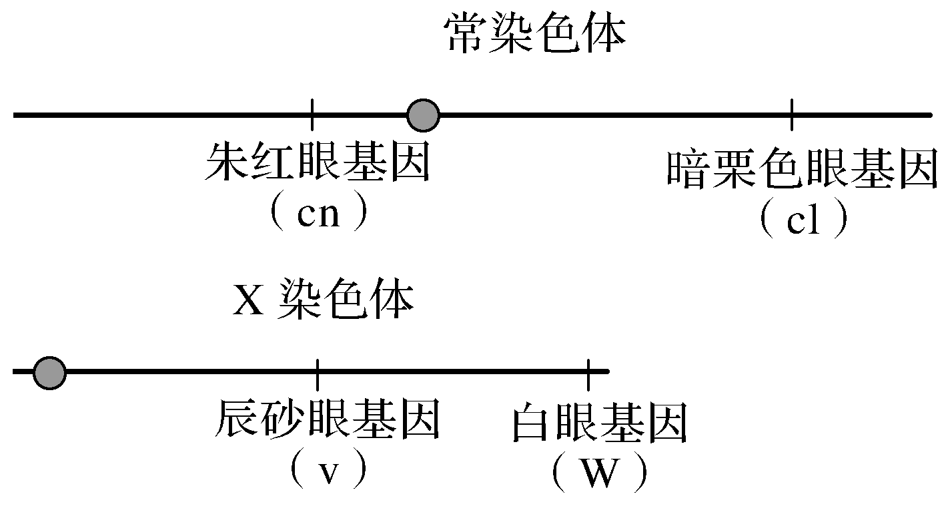
A.在有丝分裂中期，X染色体和常染色体的着丝粒都排列在赤道板上
B.在有丝分裂后期，基因cn、cl、v、w会出现在细胞的同一极
C.朱红眼基因cn、暗栗色眼基因cl为一对等位基因
D.在减数分裂Ⅱ后期，基因cn、cl、v、w可出现在细胞的同一极
答案 C
解析 朱红眼基因cn、暗栗色眼基因cl在同一条常染色体上，不是等位基因，等位基因位于同源染色体的同一位置，C错误。
13.(2021·遵义市期末)据下图回答下列问题：
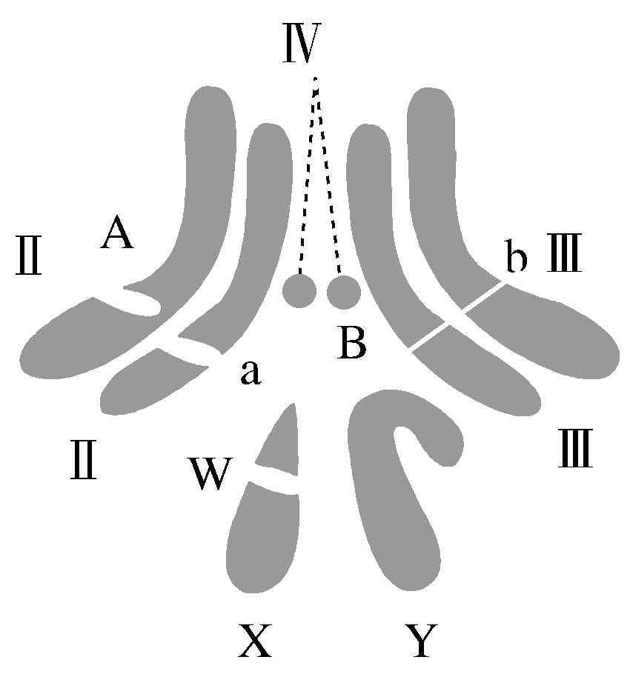
(1)若此图表示果蝇的原始生殖细胞，经过减数分裂能产生 种基因型的配子。
(2)此图为 果蝇的染色体图解。此图中有 对同源染色体。
(3)在减数分裂过程中遵循分离定律的染色体是 。此果蝇的基因型是 。
(4)果蝇的一个原始生殖细胞Ⅱ号染色体上的A基因在 形成两个A基因。
答案 (1)8 (2)雄性(或者雄) 4 (3)Ⅱ与Ⅱ、Ⅲ与Ⅲ、Ⅳ与Ⅳ、X与Y AaBbX^{W}Y (4)减数分裂前的间期、有丝分裂间期(或间期)
解析 (1)由图可知，该果蝇基因型为AaBbX^{W}Y，且相关基因位于3对同源染色体上，因此该图表示的果蝇原始生殖细胞经过减数分裂能产生2³＝8种基因型的配子；(2)图示含有X和Y染色体，为雄性果蝇的染色体图解；该细胞含有4对同源染色体，即Ⅱ和Ⅱ、Ⅲ和Ⅲ、Ⅳ和Ⅳ、X和Y，与性别决定有关的染色体是性染色体，即X和Y染色体；(3)根据图中信息可知该果蝇的基因型为：AaBbX^{W}Y，在减数分裂过程中遵循分离定律的染色体是Ⅱ与Ⅱ、Ⅲ与Ⅲ、Ⅳ与Ⅳ、X与Y；(4)原始生殖细胞既可以进行有丝分裂也可以进行减数分裂，因此果蝇的一个原始生殖细胞Ⅱ号染色体上的A基因在减数分裂前的间期或有丝分裂间期形成两个A基因。
14.(2021·湖北部分重点中学期中)萨顿提出“基因位于染色体上”的假说，摩尔根起初对此假说持怀疑态度，他与同事设计果蝇杂交实验对此进行研究，杂交实验图解如图1：
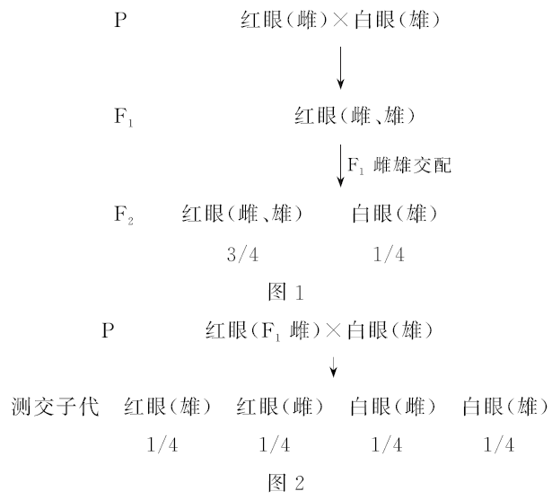
摩尔根等人提出的假说能合理解释图l的遗传现象，还通过测交等方法试图验证他们提出的假说，图2是他们所做的测交实验之一。
同时期的生物学家发现，果蝇体细胞中有4对染色体(其中3对常染色体，1对性染色体)。
请帮助理清果蝇眼色遗传研究的思路，并回答有关问题：
(1)通过分析，图1的杂交实验结果符合基因的 定律。
(2)关于该实验中果蝇眼色基因在染色体上的位置有以下四种情况要考虑：
A.在常染色体上 B.只在X染色体上
C.只在Y染色体上 D.在X和Y染色体上
a.首先应排除C情况，如果控制眼色的基因在Y染色体上，则图1中F₁雄果蝇应表现为 。
b.摩尔根等人提出的假说是剩下三种情况中的 (填字母)。他们提出这一假说的理由是果蝇白眼性状的出现总是_______________________。
(3)有人认为，从该种果蝇自然种群中选取红眼雄果蝇与图2测交子代中的 杂交，如果子代表现为_______________________________，
就能更充分地验证摩尔根等人提出的假说。
答案 (1)分离 (2)a.白眼 b.B 与性别相关联
(3)白眼雌果蝇 雌果蝇都为红眼，雄果蝇都为白眼(或红眼果蝇均为雌性，白眼果蝇均为雄性)
解析 (1)根据图1红眼和白眼杂交，F₁都是红眼，说明红眼是显性性状；F₁红眼自交后，红眼∶白眼＝3∶1，说明控制果蝇红眼与白眼的基因符合基因的分离定律。(2)摩尔根的杂交实验说明果蝇红眼和白眼的遗传符合分离定律，又由于白眼性状始终与性别相关联，由此摩尔根推测控制果蝇红眼、白眼的基因位于X染色体上，而Y染色体上不含有它的等位基因。如果控制眼色的基因在Y染色体上，则图1中F₁雄果蝇应表现为白眼。(3)利用F₁中的雌果蝇进行测交实验时，无论基因在性染色体上还是在常染色体上，后代均会出现1∶1∶1∶1的性状比，所以测交实验不能充分验证其所提出的假说。根据性染色体传递的规律，可以选用显性的雄果蝇和隐性的雌果蝇杂交，如果控制眼色的基因在X染色体上，后代中的雄性与亲本中的雌性具有相同的性状，而后代中的雌性与亲本中的雄性的性状相同，与基因在常染色体上的情况是不同的。故若用基因B、b表示眼色基因，亲本分别是白眼雌果蝇(X^{b}X^{b})、红眼雄果蝇(X^{B}Y)；子代是红眼雌果蝇(X^{B}X^{b})、白眼雄果蝇(X^{b}Y)。
15.已知某自花传粉植物的红叶与绿叶，紫花与白花，高茎与矮茎三对相对性状，各由一对等位基因控制，但不知道每对性状的显隐性关系以及控制它们基因的位置关系。现选用红叶紫花矮茎的纯合品种做母本，绿叶白花高茎的纯合品种做父本，进行杂交实验，结果F₁表现为红叶紫花高茎。请回答下列问题：
(1)欲探究这三对基因的位置关系，将F₁自交，收获并播种F₁植株所结的全部种子后，长出的全部植株 (填“是”或“不是”)都表现为红叶紫花高茎，为什么？_____________________________________。
(2)若F₁自交实验结果是红叶紫花高茎植株所占比例为 ，则这三对等位基因位于三对同源染色体上，判断的理由是________________________。
答案 (1)不是 因为F₁中三对等位基因都是杂合子，自交后代会发生性状分离 (2)27/64 每对基因都遵循基因的分离定律，自交后代显性性状个体所占比例为3/4，只有三对基因自由组合才会出现红叶紫花高茎所占比例为27/64
解析 (1)F₁植株所结的种子长出的植株不是都表现为红叶紫花高茎，因为F₁中三对等位基因都是杂合子，自交后代会发生性状分离。(2)如果F₁自交结果是红叶紫花高茎植株所占比例为27/64，则这三对等位基因位于三对同源染色体上，理由是每对基因都遵循分离定律，自交后代显性性状个体所占比例为3/4，只有三对基因自由组合才会出现红叶紫花高茎所占比例为27/64。

